Eindtoets over Historische Context ‘Verlichtingsideeën en democratische revoluties’ Hoofdvraag 1.
Plus Tijdvak zes en zeven.

- Bestudeer / lees de officiële stofomschrijving van de HC Verlichting deel I
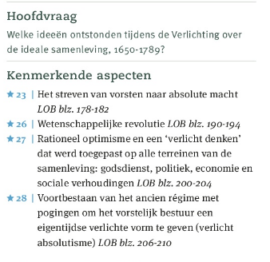
Je weet welke filosofen horen bij de gematigde filosofen en welk horen bij de radicale filosofen.
Je kunt de onderstaande leerdoelen beantwoorden!
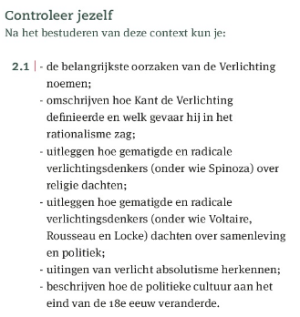

Bestudeer / bekijk de 1 en 2e instructiefilmpjes van Wouter Meijer. www.smitgs.nl
OF
- Bestudeer / bekijk de instructiefilmpjes van Joost van Oort. www.smitgs.nl
- Je kent de kenmerkende aspecten van Tijdvak zes (6) en zeven (7).
- Je kunt de leerdoelen van Tijdvak 6 t/m 7 beantwoorden. Zie Memo Max.
- Je kent de blauwe begrippen van T6 t/m T7. Zie Memo Max.
Je bent goed op de hoogte van de verplichte voorbeelden die in je boek genoemd worden:
